**LATIHAN DAN TUGAS PRAKTIKUM**

**MODUL 7**

**PRAKTIKUM ALGORITMA DAN STRUKTUR DATA**



DISUSUN OLEH:

Nama : Syifaul Qolbi Auliya’ Darojat

NIM : L200200141

KELAS : F

**UNIVERSITAS MUHAMMADIYAH SURAKARTA**

Latihan 1 :

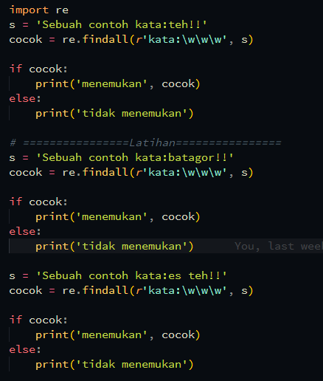

Hasil :



Latihan 2 :

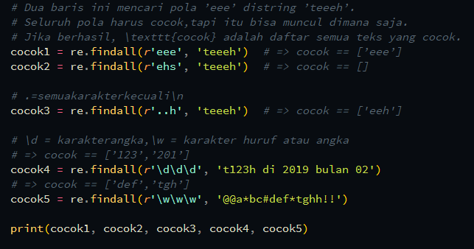

Hasil :



Latihan 3 :

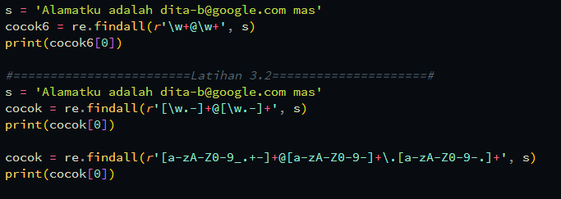

Hasil :

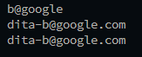

Latihan 4 :

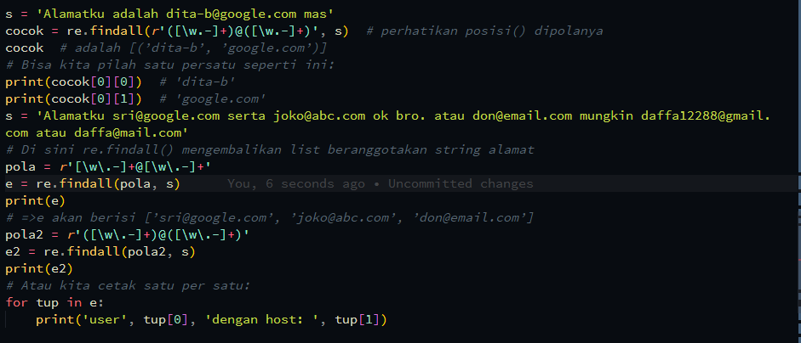

Hasil :

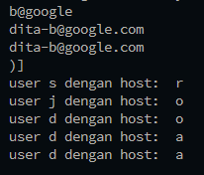

Latihan 5 :

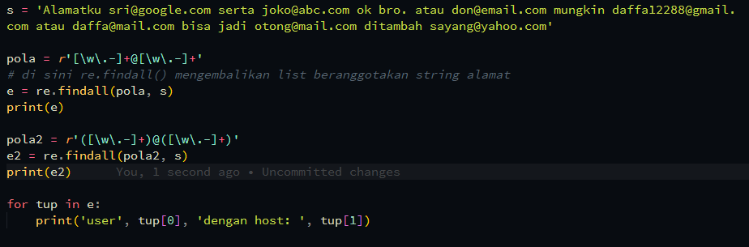

Hasil :

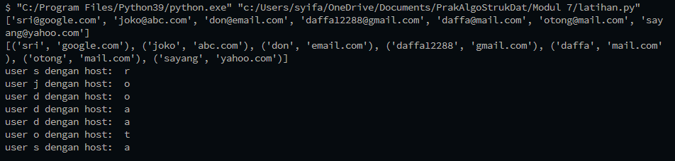

Soal 1 :

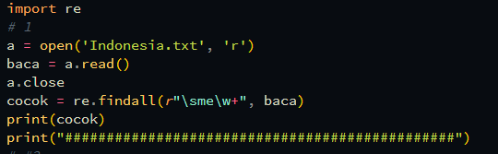

Hasil :

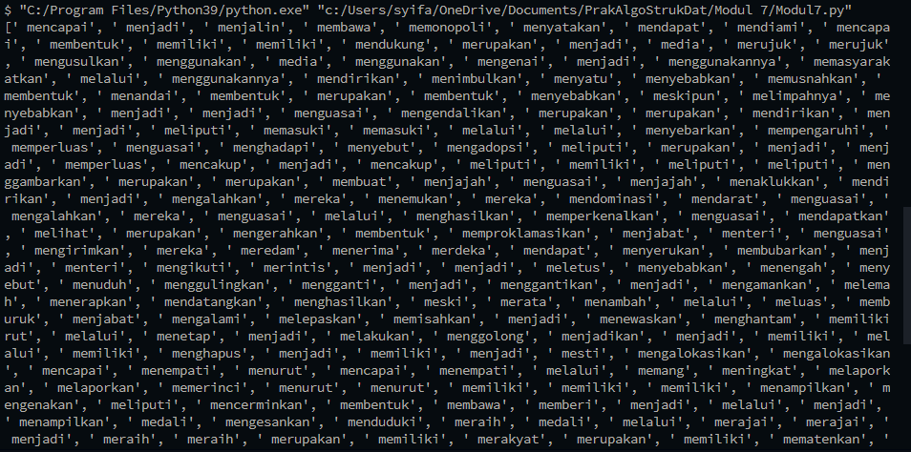

Soal 2 :

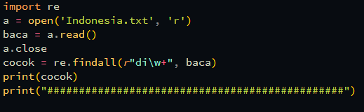

Hasil :

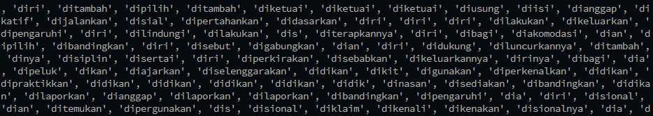

Soal 3 :

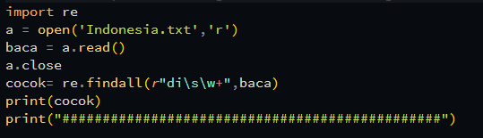

Hasil :

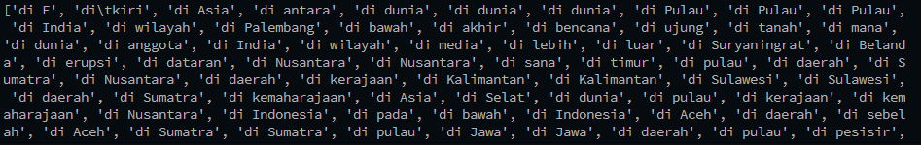

Soal 4 :

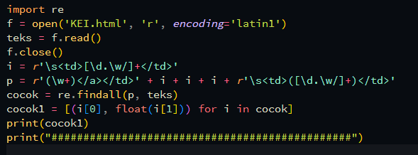

Hasil :

